О созыве внеочередного заседания Думы Александровского муниципального округа

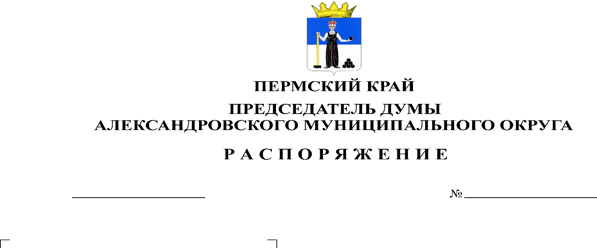
Созвать внеочередное заседание Думы Александровского муниципального округа 12 января 2024 года в 10.00 часов в актовом зале администрации округа со следующей повесткой заседания:
10.01.2024
90

- О внесении изменений и дополнений в решение Думы от 21.12.2023 № 416 «О бюджете Александровского муниципального округа Пермского края на 2024 год и на плановый период 2025 и 2026 годов»
Докладчик: Мухина Е.А. – заместитель главы – начальник финансового управления администрации округа

Председатель Думы Л.Н. Белецкая

